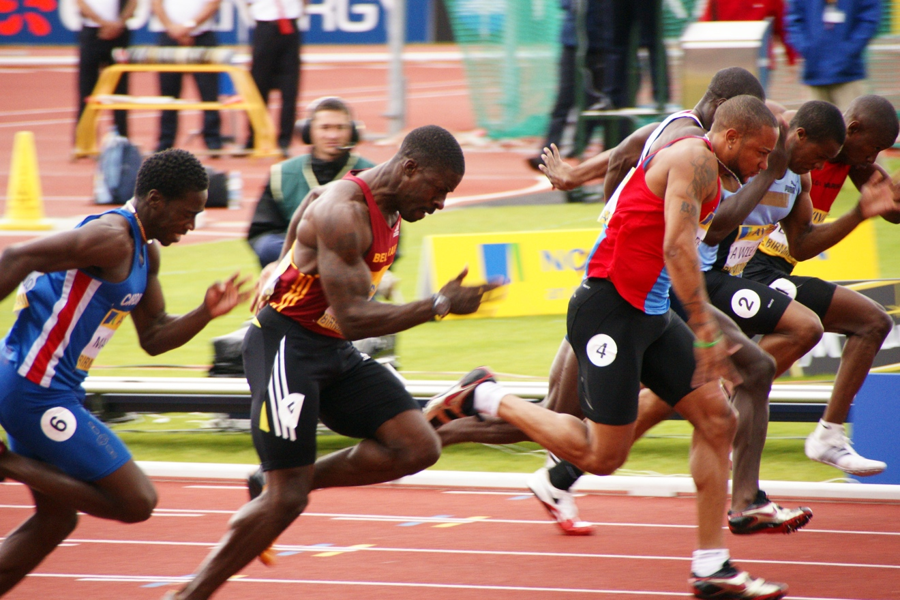
100-Meter-Lauf

Der im Jahr 2009 bei den Weltmeisterschaften in Berlin von Usain Bolt aufgestellte und amtierende Männerweltrekord von 9,578 s entspricht einer Durchschnittsgeschwindigkeit von 10,44 $\frac{m}{s}$ oder 37,58 $\frac{km}{h}$.

- In der Weltmeisterschaft 2009 rannte Usain Bolt 100 m mit 10,44 $\frac{m}{s}$.
Berechne die Laufzeit von Usain Bolt in s.

Gesucht: Zeit t in s

Gegeben: Geschwindigkeit v = 10,44 $\frac{m}{s}$
Strecke s = 100 m
Formel: t = $\frac{s}{v}$
Lösung: t = $\frac{100 m}{10,44 \frac{m}{s}}$ = 9,578 s
Antwort: Usain Bolt rannte 100 m in 9,578 s.
Marathon
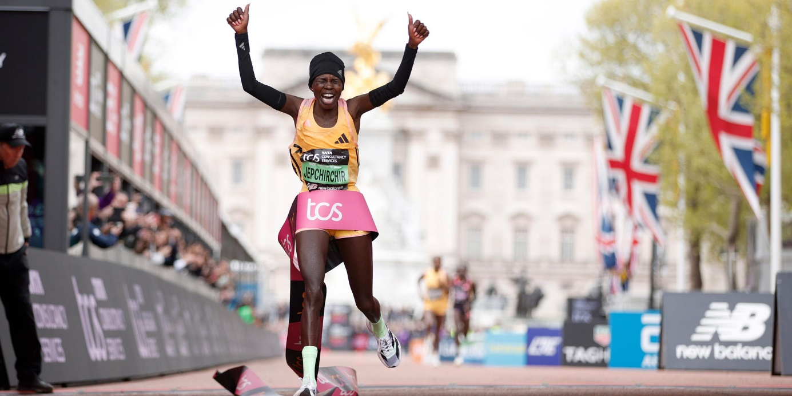

Peres Jepchirchir hat den London-Marathon gewonnen und dabei für einen Weltrekord in einem reinen Frauen-Rennen gesorgt. Die 30-jährige Kenianerin siegte über die 42,195 Kilometer in 136,3 Minuten.

- Peres Jepchirchir rannte beim London-Marathon 42,195 km mit 5,16 $\frac{m}{s}$.
Berechne die Laufzeit von Peres Jepchirchir in s.
Gib die Zeit nochmal in Minuten an.

Gesucht: Zeit t in s und in min

Gegeben: Geschwindigkeit v = 5,16 $\frac{m}{s}$
Strecke s = 42,195 km = 42195 m
Formel: t = $\frac{s}{v}$
Lösung: t = $\frac{42195 m}{5,16 \frac{m}{s}}$ = 8177,3 s = 136.3 min
Antwort: Peres Jepchirchir rannte 42,195 km in 136,3 min.

Triathlon
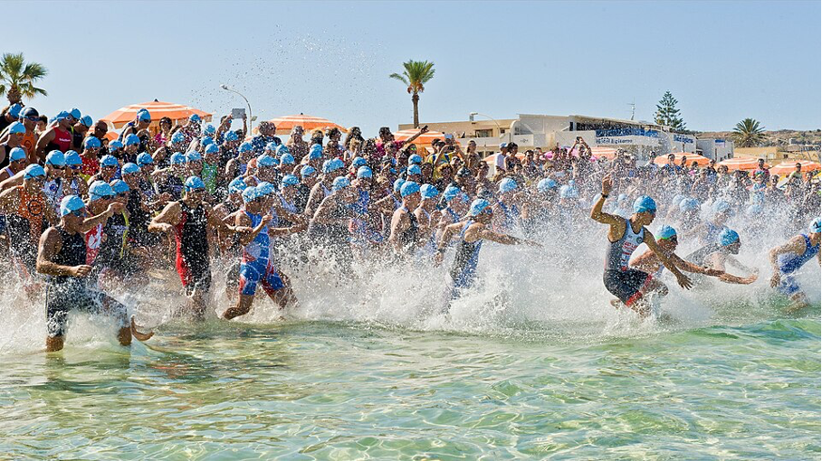

Triathlon ist eine Ausdauersportart, bestehend aus Schwimmen, Radfahren und Laufen. Nacheinander muss man erst 3,86 km Schwimmen, 180,2 km Radfahren und dann 42,195 km Laufen.

- Magnus Ditlev stellte den Weltrekord im Triathlon auf. Er bewegte sich im Durchschnitt mit 30,66 $\frac{km}{h}$ vorwärts und legte insgesamt 226,255 km zurück.
Berechne die von ihm für den Triathlon benötigte Zeit in h.
Gesucht: Zeit t in h

Gegeben: Geschwindigkeit v = 30,66 $\frac{km}{h}$
Strecke s = 226,255 km
Formel: t = $\frac{s}{v}$
Lösung: t = $\frac{226,255 km}{30,66 \frac{km}{h}}$ = 7,38 h
Antwort: Magnus Ditlev benötigte für den Triathlon 7,38 h.
100-Meter-Schwimmen
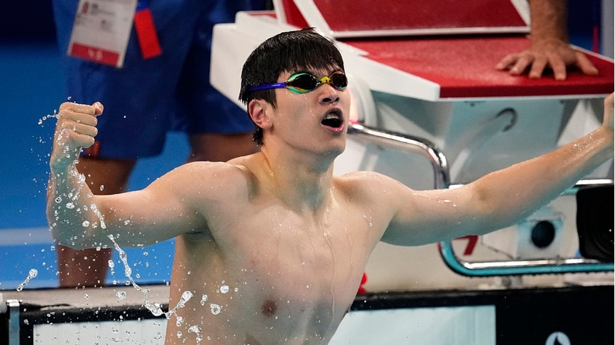

Beim 100 m Schwimmen wird im Freistil geschwommen, das heißt man kann die Schwimmtechnik wählen, mit der man am schnellsten ist. Viele Athleten tauchen zum Beispiel einen großen Teil der Stecke, statt normal an der Wasseroberfläche zu schwimmen.

- Pan Zhanle stellte den Weltrekord im 100 m Schwimmen auf. Er bewegte sich im Durchschnitt mit 2,155 $\frac{m}{s}$. vorwärts.
Berechne die von ihm für die 100 m benötigte Zeit in s.
Gesucht: Zeit t in s

Gegeben: Geschwindigkeit v = 2,155 $\frac{m}{s}$
Strecke s = 100 m
Formel: t = $\frac{s}{v}$
Lösung: t = $\frac{100 m}{2,155 \frac{m}{s}}$ = 46,4 s
Antwort: Pan Zhanle schwamm 100 m in 46,4 s.
Tour de France
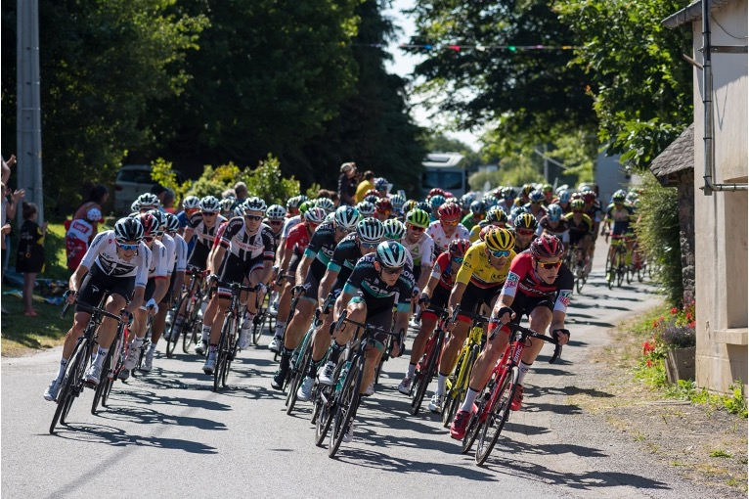

Die Tour erstreckt sich über etwas mehr als drei Wochen und umfasst 21 Etappen und zwei Ruhetage. Die Gesamtlänge variiert jedes Jahr.
Dieses Jahr dauerte die Tour de France 22 Tage und war 3500 km lang. Wenn die Athleten jeden Tag von früh bis spät durchgefahren wären, hätten sie eine Durchschnittsgeschwindigkeit von etwa 6,63 $\frac{km}{h}$. gehabt.

- Berechne die Dauer der Tour in Stunden und gib sie dann in Tagen an.
Gesucht: Zeit t in h und in Tagen

Gegeben: Geschwindigkeit v = 6,63 $\frac{km}{h}$
Strecke s = 3500 km
Formel: t = $\frac{s}{v}$
Lösung: t = $\frac{3500 km}{6,63 \frac{km}{h}}$ = 527,9 h = 22 Tage
Antwort: Die Athleten sind 22 Tage lang gefahren.
- 24h Langlauf Weltrekord
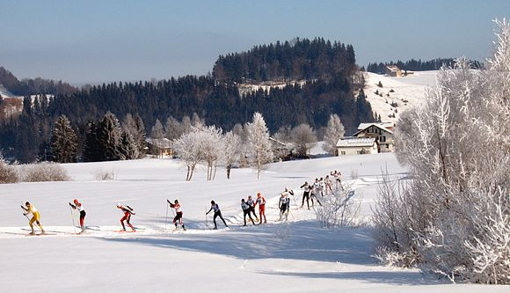

Skilanglauf ist eine Art des Skifahrens, bei der man auf Ski nicht nur hangabwärts gleitet, sondern sich durch Rückstoß auch horizontal oder bergauf auf dem Schnee bewegt.

- Beim Weltrekordversuch lief der Finne Hans Mäenpää 24 h lang mit Langlaufskiern durch den Schnee. Er hatte eine Durchschnittsgeschwindigkeit von 19,66667 $\frac{km}{h}$.
Berechne die Strecke in km, die er zurückgelegt hat.
Gesucht: Strecke s in km

Gegeben: Geschwindigkeit v = 19,666667 $\frac{km}{h}$
Zeit t = 24 h
Formel: s = v $∙ t$

Lösung: s = $19,66667\frac{km}{h} ∙ 24 h =472 km$ =

Antwort: Hans Mäenpää legte 472 km zurück.
Längster freier Fall beim Fallschirmspringen
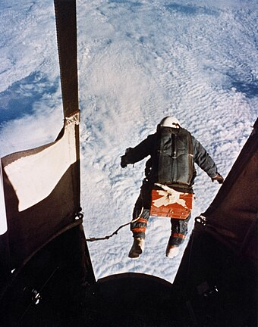
Am 16. August 1960 sprang Joseph Kittinger aus einer Höhe von 31333 Metern über dem Meeresspiegel und stellte dabei mehrere Weltrekorde auf.

- Joseph Kittinger stellte den Weltrekord für den längsten freien Fall auf. Er bewegte sich im Durchschnitt mit 108,7 $\frac{m}{s}$. vorwärts und fiel etwa 30000 m ohne Fallschirm.
Berechne die von ihm benötigte Zeit in Sekunden und gib sie dann in Minuten an.
Gesucht: Zeit t in s und in min

Gegeben: Geschwindigkeit v = 108,7 $\frac{m}{s}$
Strecke s = 30000 m
Formel: t = $\frac{s}{v}$
Lösung: t = $\frac{30000 m}{108,7 \frac{m}{s}}$ = 276 s = 4,6 min
Antwort: Joseph Kittinger fiel 4,6 min zur Erde zurück.

Formel 1
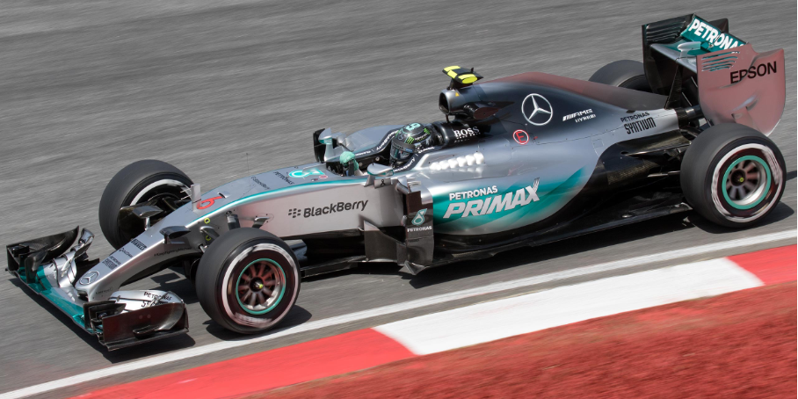

Bei Formel 1 Rennen müssen die reifen der Autos häufig ausgetauscht werden, weil die Reibung an der Straße sehr groß ist.

- Am Wochenende wurde eine Bestzeit von 89 s für eine Formel 1 Strecke von 4318 m aufgestellt. Der Fahrer fuhr im Durchschnitt 174,66 $\frac{km}{h}$ oder 48,5 $\frac{m}{s}$. Berechne die von ihm benötigte Zeit in Sekunden und gib sie dann in Minuten an.
Gesucht: Zeit t in s und in min

Gegeben: Geschwindigkeit v = 48,5 $\frac{m}{s}$
Strecke s = 4318 m
Formel: t = $\frac{s}{v}$
Lösung: t = $\frac{4318 m}{48,5 \frac{m}{s}}$ = 89 s = 1,5 min
Antwort: Das Auto fuhr 89 s, also 1,5 min lang.

Bob-Rennen
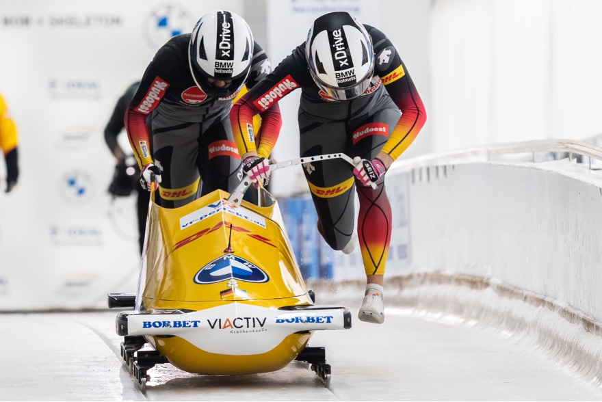

Der Weltrekord für die höchste Eiskanal-Geschwindigkeit im Bob liegt seit dem 15. Februar 2014 bei 132,158 $\frac{km}{h}$. und wurde erzielt von Stefan Marty auf der Olympia Bobbahn St. Moritz.

- Die Bob-Strecke ist 1740 m lang und der Fahrer fuhr im Durchschnitt 30 $\frac{m}{s}$. Berechne die von ihm benötigte Zeit in Sekunden und gib sie dann in Minuten an.
Gesucht: Zeit t in s und in min

Gegeben: Geschwindigkeit v = 30 $\frac{m}{s}$
Strecke s = 1740 m
Formel: t = $\frac{s}{v}$
Lösung: t = $\frac{1740 m}{30 \frac{m}{s}}$ = 58 s = 0,9$\overline{6}$ min
Antwort: Der Bob brauchte 58 s, also etwa 0,9$\overline{6}$ min für die Strecke.

